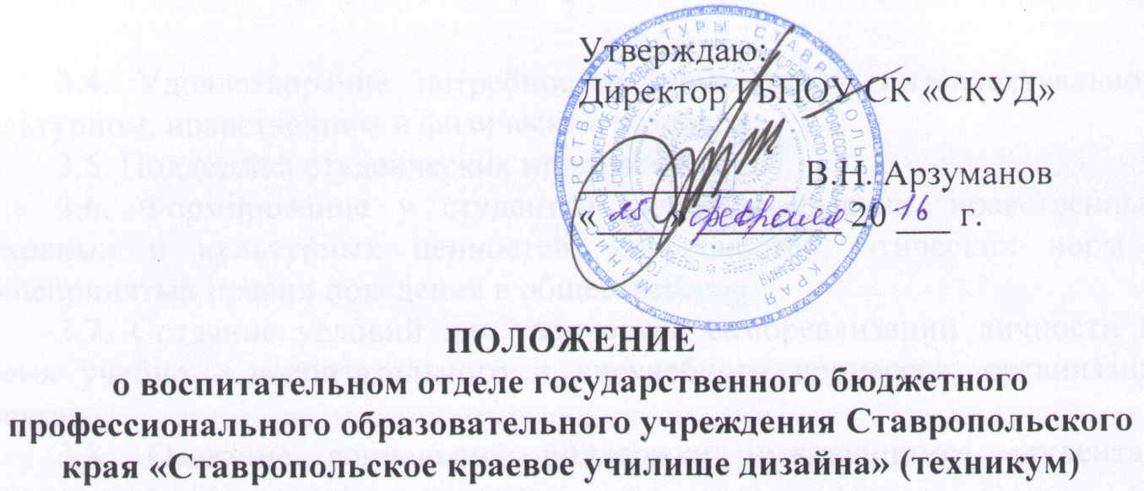
1. Общие положения
1.1. Воспитательный отдел является структурным подразделением государственного бюджетного профессионального образовательного учреждения Ставропольского края «Ставропольское краевое училище дизайна» (техникум) (далее училище).
1.2. Воспитательный отдел возглавляет заместитель директора по воспитательной работе.
1.3. В своей деятельности учебный отдел руководствуется: Конституцией Российской Федерации, Федеральным законом РФ № 273-ФЗ от 29.12.2012 г. «Об образовании в Российской Федерации», действующим законодательством и иными нормативно-правовыми актами, федеральными государственными образовательными стандартами среднего профессионального образования (ФГОС СПО), уставом и локальными нормативно-правовыми актами училища.

2. Структура воспитательного отдела
2.1.Структуру, штаты, должностные обязанности сотрудников воспитательного отдела утверждает директор училища.
2.2. Состав структурного подразделения «воспитательной отдел»: заместитель директора по воспитательной работе, классные руководители учебных групп.
2.3. Руководство работой отдела осуществляет заместитель директора по воспитательной работе.

3. Задачи и функции воспитательного отдела:
3.1. Создание оптимальной социо-педагогической воспитывающей среды, направленной на саморазвитие и самореализацию личности студентов;
3.2. Формирование у студентов гражданской позиции, сохранение и приумножение нравственных, культурных и научных ценностей в условиях современной жизни;
3.3. Сохранение и развитие традиций воспитательной работы в техникуме;
3.4. Удовлетворение потребностей личностей в интеллектуальном, культурном, нравственном и физическом развитии;
3.5. Поддержка студенческих инициатив;
3.6. Формирование у студентов общечеловеческих, нравственных, духовных и культурных ценностей, потребностей, этических норм и общепринятых правил поведения в обществе;
3.7. Создание условий для творческой самореализации личности во время учебно - воспитательного и внеучебного процессов, организация досуга;
3.8. Оказание социальной поддержки нуждающимся студентам, организация оздоровления и отдыха;
3.9. Укрепление и совершенствование физического состояния обучающихся, стремление к здоровому образу жизни;
3.10. Осуществление комплекса мероприятий по социально-культурному, патриотическому, духовно-нравственному воспитанию обучающихся;
3.11. Участие в разработке и реализации программ и проектов по вопросам, относящимся к полномочиям отдела;
3.12. Координация деятельности студентов в сфере молодежной политики;
3.13. Организация и проведение воспитательных, культурно-массовых, досуговых и спортивных мероприятий, содействующих социальному, культурному, духовно- нравственному и физическому развитию личности;
3.14. Привлечение обучающихся к участию в мероприятиях, посвящённых государственным праздникам, подготовка и проведение мероприятий, содействующих формированию правовой и политической культуры, активной гражданской позиции, пропагандирующих здоровый образ жизни, развивающих чувства патриотизма, интернационализма, способствующих профилактике наркомании и борьбе с правонарушениями;
3.15. Создание условий для поддержки и развития действующих и вновь создаваемых информационных, военно-патриотических, спортивных кружков и клубов по интересам;
3.16. Целенаправленная работа с молодёжными лидерами, формирование и контроль деятельности органов студенческого самоуправления, проведение учёбы студенческого актива;
3.17. Проведение постоянной индивидуально-воспитательной работы, изучение объективного состояния студенческой среды;
3.18. Анализ результатов проводимой работы, контроль за предоставлением данных о проводимой воспитательной работе, составление и предоставление учетно-отчетных документов по воспитательной работе;
3.19. Обеспечение координационного, перспективного и текущего планирования внеучебной работы и её реализация в училище;
3.20. Разработка предложений и рекомендации по совершенствованию внеучебной работы, её финансового и кадрового обеспечения, подготовка методической и локальной нормативной документации по организации досуга, дополнительного образования обучающихся;
3.21. Осуществление информационного обеспечения студентов посредством размещения необходимой информации на стендах училища, информационных панелях и на сайте ГБПОУ СК «СКУД»;
3.22. Содействие и помощь в организации работы студенческого самоуправления;
3.23. Организация участия студенческих коллективов в мероприятиях, проводимых структурами по работе со студенческой молодежью, в выездных фестивалях, олимпиадах, конкурсах;
3.24. Обеспечение социально-психологического сопровождения образовательного процесса (диагностика, консультирование, психокоррекция, активное социально - психологическое обучение), начиная с адаптации первокурсников и заканчивая содействием развитию деловой и корпоративной культуры выпускников;
3.25. Осуществление контроля за реализацией решений Педагогического совета, связанных с внеучебной работой.

4. Права воспитательного отдела
4.1. Воспитательный отдел имеет право:
- знакомиться с проектами решений, касающихся деятельности отдела, участвовать в их подготовке и обсуждении.
- вносить предложения о поощрении отличившихся сотрудников и обучающихся, наложении взысканий на нарушителей трудовой дисциплины.
- обращаться к директору училища для оказания содействия в исполнении своих функциональных обязанностей.
- представлять интересы администрации училища на заседаниях студенческих объединений, молодежных организаций города и региона.
- осуществлять взаимодействие с органами государственной власти, администрацией региона, города, занимающимися вопросами студенчества и ответственными за реализацию молодежной политики.
- разрабатывать и выносить на согласование руководству ГБПОУ СК «СКУД» нормативные документы, проекты положений, составлять заявки на сметы по различным конкурсам, фестивалям, прочим мероприятиям, проводимым в рамках внеучебной работы.

5. Ответственность
5.1. Ответственность за ненадлежащее и несвоевременное выполнение служебных функций, предусмотренных настоящим Положением, в рамках функциональных обязанностей, несёт заместитель директора по воспитательной работе.
5.2. Ответственность других работников отдела устанавливается должностными инструкциями.

6. Взаимоотношения
Для выполнения функций и реализации прав, предусмотренных настоящим Положением, воспитательный отдел взаимодействует:
6.1. С заместителями директора по учебной работе, учебно – методической работе, заместителем директора по АХЧ.
6.1.1.С заместителем директора по учебной работе:
согласование планов и графиков учебного процесса с планированием воспитательной работы;
6.1.2.С заместителем директора по учебно-методической работе:
организация воспитательной работы со студентами в период подготовки и проведения практик.
использование инновационных форм и методов учебно-воспитательной работы.
6.1.4. С заместителем директора по АХЧ:
подготовки аудиторного фонда к проведению мероприятий по воспитательной работе; санитарного состояния аудиторий; соблюдения температурного режима в аудиториях; состояния и наличия учебной мебели в аудиториях и мастерских; обеспечения канцелярскими принадлежностями; обеспечения транспортом для выполнения задач отдела.
6.2. Со всеми подразделениями училища по вопросам оказания содействия в исполнении прав и функциональных обязанностей отдела.
6.2.1. С отделениями училища по вопросам: организации учебно-воспитательного процесса; разработки планов воспитательной работы (ВР), организации работы классных руководителей групп и студенческого актива; организации работы с родителями студентов, организация взаимодействия отделений и цикловых комиссий со студенческим активом по вопросам патриотического, гражданско - правового, нравственного, профессионального воспитания; содействия вовлечению преподавательского состава в воспитательный процесс; содействия повышению качества воспитательного процесса.
6.2.2. С библиотекой училища по вопросам: организации тематических выставок; обеспечения студентов учебной и учебно - методической литературой; проведения мероприятий воспитательного характера.

